**TASA DE DESEMPLEO EN PAÍSES DE LA ORGANIZACIÓN PARA A COOPERACIÓN Y DEL DESARROLLO DE LA ECONOMÍA (OCDE)**

Economía

Esther Itzel Sanromán Santana

Lunes 7 de mayo de 2018

Daniel Isita Ascencio

Como todos sabemos el desempleo es un tema de gran importancia hoy en día, tanto en México como en mundo, además, es un tema que es de gran impacto en estos momentos ya que la población en desempleo va en aumento y cada vez hay más riesgo de no tener empleo, además, el mundo de ahora es muy competitivo, es decir, al salir de la universidad es necesario estar mucho más preparado, tener mejor las bases de los conocimientos y también poner más empeño en sus metas, para así poder lograr ser lo suficientemente competitivo y obtener un empleo.

Para este ensayo escogí la noticia “Desempleo en México, el cuarto más bajo de la OCDE en febrero” del periódico EL ECONOMISTA. A grandes rasgos esta noticia explica los porcentajes de desempleo en México, de donde vienen y una comparación con los mejores porcentajes de la misma Organización para la Cooperación y el Desarrollo Económico (OCDE).

La noticia empieza hablando de la disminución en el porcentaje de desempleo en comparación con el periodo anterior, en cifras más claras, bajó un 0.1% de enero del 2018 a febrero de ese mismo año. Al centro de la noticia también se explicaron los porcentajes de desempleo en sectores específicos de la población mexicana tales como: jóvenes mexicanos, que presentaron un aumento de 0.2% desde el 6.6% que presentaron en enero 2018 llegando a 6.8%; los hombres mexicanos que, contrario a los jóvenes, disminuyeron sus porcentajes de 3.2% a 3.1%; los adultos mexicanos también fueron evaluados presentando una baja de 0.1% de enero a febrero; las mujeres mexicanas quienes también aumentaron porcentajes en el cambio de periodo, en esta ocasión el cambio fue de 0.2% desde el 3.6% en enero al 3.8% de febrero; y, por ultimo, destaca que sean los universitarios quienes tengan la menos oportunidad de conseguir un trabajo, según la encuesta nacional de ocupación u empleo (ENOC) elaborada por en INEGI, la tasa de desocupación entre la población que si cuenta con estudios universitarios es de 4.4 por ciento, lo que teóricamente nos dice que hay 478 mil profesionistas que no encuentran trabajo en nuestro país.

Después de detallar los porcentajes internos de México, la noticia se comienza a enfocar en la comparación con los otros países de la OCDE, que es de donde se deduce el título de la noticia.

Habla de un promedio que se calcula tomando en cuenta los porcentajes de desempleo que presentaron todos los países que participan en la organización (en febrero de 2018), el resultado de estas operaciones arroja la conclusión de que el porcentaje de desempleo se mantuvo inmóvil respecto al calculado en enero de 2018 con el 5.4%. Dentro de esa misma línea de conclusiones se observaron 3 cosas: la primera que existen 34.2 millones de personas desempleadas en los países de la Organización para la Cooperación y el Desarrollo Económico, la segunda que se contaron 1.5 millones de personas más que las contadas antes de la crisis financiera que se presentó a finales de abril del 2008 (comparación Abril 2008 - Enero 2018), y la tercera y última conclusión fue que sigue sin alcanzarse el pico de desempleo que se presentó en 2013 donde se contaron 49.1 millones de personas desempleadas.

Menciona, de manera consecutiva al análisis de personas desempleadas según el promedio de desempleo, a los países con mayores tasas de desempleo quienes, según los datos del organismo, fueron España con 16.1% Italia con 10.9 % Francia con 8.9 % Finlandia con 8.4 % y Letonia con 8.0 por ciento. Y a los países con menores tasas de desempleo: República Checa con 2.4 % Japón con 2.5 % Islandia con 2.7 % México con 3.3 por ciento y Alemania con 3.5 por ciento. En comparación de estos datos se observa una diferencia de 13.7% entre el país con mayor tasa de desempleo, España, y el de la menor tasa registrada, República Checa.

Al hablar de economía, sabemos que nos vamos a referir a los ingresos y egresos que tiene alguna población, a partir de esto nos podremos dar cuenta que todo se mueve con respecto a la oferta y la demanda. Al decir oferta, nos referimos a lo que un productor le está brindando al público, mientras que al decir demanda, hablamos de lo que el público quiere o esta pidiendo.

Al adentrarnos un poco más, podemos observar que siempre hay un punto en donde la oferta y la demanda se cruzan y a ese cruce se le llama punto de equilibrio que se refiere, como lo describo líneas antes, al punto en el que el precio y la cantidad llegan a un punto de igualdad. Por otra parte, al cruzarse las dos rectas, queda un espacio arriba y otro abajo, cada espacio se refiere a algo: el de arriba se refiere al exceso que hay, es decir, la cantidad demandada es menor a la cantidad ofertada y es por eso que se crea un exceso en el producto (sobra el producto), por lo contrario, en la parte de abajo se encuentra la escasez, dicho de otra manera, la cantidad ofertada es menor a la cantidad demandada (el producto no ajusta para todas las personas).

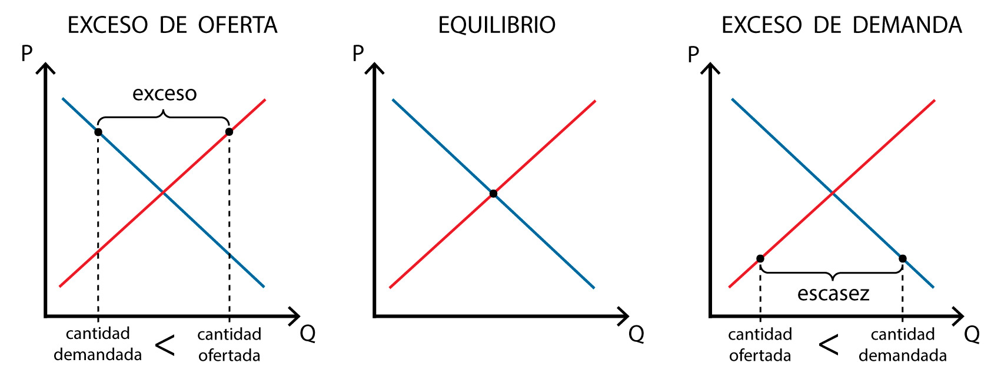

*(Recuperada de Policonomics, 10 de mayo de 2018)*

El tema visto en clase con el que quiero relacionar mi noticia la cual habla de índices de desempleo en México es el de las curvas de oferta y demanda ya que son factores que influyen fuertemente en este aspecto de la economía.

Se dice que el desempleo en México ha ido en aumento conforme pasan los años, hay varias causas por las cuales existe, por ejemplo:

Los desajustes entre la demanda y la oferta de trabajo, a veces, las empresas buscan trabajadores con una determinada cualificación y no los encuentran; al mismo tiempo, hay trabajadores con otras cualificaciones profesionales que el mercado ya no demanda, por lo que se da así un exceso de oferta de determinadas profesiones y escasez de otras.

El mal reparto del empleo es otra causa de desempleo, en otras palabras, hay personas que tienen muchos trabajos o que hacen horas extras y, por lo tanto, impiden que otras accedan al mercado de trabajo.

Según la teoría neoclásica, si el mercado de trabajo funcionará libremente y los salarios fueran flexibles para bajar y subir, podría no haber desempleo, aunque si lo hubiera los salarios podrían bajar y así las empresas contratarían a más trabajadores. En la actualidad, el ajuste del salario es imposible, lo que a su vez impide el ajuste de la oferta y la demanda. El gobierno trata de evitar que los salarios bajen ya que busca mejorar las condiciones laborales de los trabajadores, para así, garantizar una vida digna y que los empresarios no paguen salarios abusivos. Pero esto a su vez causa exceso de oferta y, por tanto, desempleo.

Y, por último, otra teoría que explica parte del desempleo es la teoría keynesiana, que dice que la causa principal no esta en el mercado de trabajo, sino en el de bienes y servicios ya que la cantidad de trabajadores que una empresa necesita depende de cuantos bienes y servicios se produzcan y se vendan, por lo tanto, a mayor demanda de bienes y servicios, mayor producción y mayor empleo. Pero en el momento en el que no hay demanda suficiente, las empresas disminuyen su nivel de actividad requiriendo menos personal, lo que las lleva a deshacerse del capital humano que les sobra y así provocar más ganancia, entonces, es así como se genera el desempleo.

En conclusión, ya con todo lo visto anteriormente, se podría decir que es imposible que no haya desempleo, siempre va a haber una demanda de empleo, pero la oferta puede variar por muchos factores, por ejemplo:

Una empresa no tiene suficientes ingresos entonces no va a contratar más personal para que, así, los ingresos que tenga sean para mantener la empresa y no haya gastos extras que los lleven a números rojos.

Una causa muy importante, creo yo, es la fijación de salarios ya que ciertamente al no poder bajar los salarios una empresa los recursos no alcanzan para poder contratar a más personas, por otra parte, veo de buena manera que haya un salario mínimo fijo ya que, sino, los empresarios podrían pagar un sueldo verdaderamente bajo.

Desde mi punto de vista, aunque el desempleo no desaparezca creo que habría ciertas maneras para que el porcentaje de desempleo no fuera tan elevado y de alguna manera poder disminuirlo, como invertir el dinero de los incentivos a la contratación en la formación o el asesoramiento a empresas.

**Referencias bibliográficas**

Notimex. (2018). *Desempleo en México, el cuarto más bajo de la OCDE en febrero.* 8 de mayo de 2018, de El economista. Recuperado de: <https://www.eleconomista.com.mx/economia/Desempleo-en-Mexico-el-cuarto-mas-bajo-de-la-OCDE-en-febrero-20180411-0090.html>

Gallego, L. (2018). *Oferta y demanda*. 10 mayo 2018. Policonomics. Recuperado de: <http://policonomics.com/es/oferta-demanda/>

Baena, E. (2018). 4. ¿Por qué existe el desempleo?. Retrieved from https://aprendeconomia.com/2010/02/20/4-¿por-que-existe-el-desempleo/

FINANCIERA, E. (2018). *Economia o Teoria Keynesiana*. Recuperado de: <https://www.enciclopediafinanciera.com/teoriaeconomica/economia-keynesiana.htm>